大豆集中到港，粕类仍有下跌空间
豆类研报
2014年11月19日

胡声博
农产品研究员

信达期货有限公司
CINDA FUTURES CO.,LTD
中国 杭州 文晖路108号
浙江出版物资大厦1125室、1127室、12楼和16楼
全国统一服务电话：
4006-728-728
信达期货网址：www.cindaqh.com

摘要
美国农业部（USDA）发布11月供需报告，将大豆产量调整为39.58亿蒲式耳，高于10份的预估39.27亿蒲式耳,但低于分析师预期的39.67亿蒲式耳。将大豆单产为47.5蒲式耳/英亩，高于上月的41.1蒲式耳/英亩。农业部维持大豆结转库存预估不变，为4.5亿蒲式耳，较市场预期高出800万蒲式耳。报告公布当日，美豆冲高回落，但报告对美豆利空影响有限。在随后的周五夜间，USDA发布美豆周度出口销售报告，截至11月6日当周，美国2014/15年度大豆出口净销售为1,074,400吨，位于分析师预估的50-150万吨区间的中端。当周，美国2014/15年度大豆出口装船2,268,800吨。美国对海外买家的大豆出口净销售量较前周下降33%，不及市场预期。综合以上两份报告来看，美豆在收割末期，月度供需报告在提高单产及产量上的利空影响越来越小，而期末库存往往能触动市场神经。影响期末库存的两个因素为出口量及国内压榨，所对应的是周度出口销售报告和NOPA即将公布的10月压榨报告。
国内豆粕现货震荡下跌，截止上周六，沿海豆粕价格3350-3500元/吨，较上周大多跌20-50元/吨，益海部分油厂因此前报价偏高，上周跌幅较大，达50-120元/吨。随着期货市场回落整理，以及买家对后市看空情绪之下，饲料厂及经销商入市较为谨慎，大多以随用随买为主，目前饲料企业库存量用仍仅维持1-2周正常够用的水平，使得本周豆粕成交量继续下降，远期基差合同成交较好，本周豆粕日均成交量由上周的9.84万吨下降至8.5万吨，豆粕总成交量为43.185万吨，较上周的49.243万吨下降12.30%，需求减弱，令豆粕现货承压。随着大豆陆续到港，部分油厂恢复开机，加上APEC会议结束，华北部分油厂也恢复开机，进入下周后，大豆集中到港，且因压榨利润良好，油厂开机积极性较高，下周油厂开机率将大幅提高。
后期粕类压力重重，逢高做空。
目录
摘要 1
目录 2
第一部分 行情回顾 3
第二部分 粕类基本面分析 4
第三部分 粕类操作建议 12
公司简介 14

第一部分 行情回顾
CBOT 大豆 一周行情回顾（20141110～20141114）
合约 | 开盘 | 最高 | 最低 | 收盘 | 涨跌
美豆01 | 1035.4 | 1086.2 | 1020.0 | 1022.4 | -14.2
美豆03 | 1039.0 | 1089.6 | 1025.0 | 1030.2 | -10.0

大商所 豆一、豆粕 一周行情回顾（20141110～20141114）
合约 | 开盘 | 最高 | 最低 | 收盘 | 涨跌
豆一1501 | 4592 | 4594 | 4480 | 4521 | -57
豆一1505 | 4350 | 4360 | 4262 | 4338 | -8
豆一1509 | 4385 | 4399 | 4305 | 4389 | 16
豆粕1501 | 3150 | 3208 | 3115 | 3118 | -29
豆粕1505 | 2958 | 3021 | 2918 | 2929 | -31
豆粕1509 | 2935 | 2981 | 2891 | 2916 | -9

郑商所 菜粕 一周行情回顾（20141110～20141114）
合约 | 开盘 | 最高 | 最低 | 收盘 | 涨跌
菜粕1501 | 2299 | 2335 | 2246 | 2256 | -39
菜粕1505 | 2318 | 2358 | 2263 | 2278 | -32
菜粕1509 | 2275 | 2309 | 2224 | 2250 | -18

第二部分 粕类基本面分析
1、美国农业部（USDA）月度供需报告
表1 11月供需报告中大豆数据一览
国别 | 指标 | 10月预估 |  | 11月预估
 |  | 2014/15 | 2013/14 | 2014/15 | 2013/14
美国 | 种植面积（百万英亩） | 84.2 | 76.8 | 84.2 | 76.8
 | 收割面积（百万英亩） | 83.4 | 76.3 | 83.4 | 76.3
 | 单产（蒲式耳） | 47.1 | 44.0 | 47.5 | 44.0
 | 期初库存（百万蒲式耳） | 92 | 141 | 92 | 141
 | 产量（百万蒲式耳） | 3927 | 3358 | 3958 | 3358
 | 压榨量（百万蒲式耳） | 1770 | 1734 | 1780 | 1734
 | 出口量（百万蒲式耳） | 1700 | 1647 | 1720 | 1647
 | 期末库存（百万蒲式耳） | 450 | 92 | 450 | 92
 | 农场平均价（美元/蒲式耳） | 9. 00  -11.00 | 13.00 | 9. 00  -11.00 | 13.00
巴西 | 产量（百万吨） | 94.00 | 86.70 | 94.00 | 86.70
 | 出口量（百万吨） | 46.70 | 46.83 | 46.70 | 46.83
阿根  廷 | 产量（百万吨） | 55.00 | 54.00 | 55.00 | 54.00
 | 出口量（百万吨） | 8.50 | 8.50 | 8.20 | 7.84
中国 | 产量（百万吨） | 11.80 | 12.20 | 11.80 | 12.20
 | 进口量（百万吨） | 74.00 | 69.00 | 74.00 | 70.36
全球 | 产量（百万吨） | 311.20 | 285.01 | 312.06 | 285.01
 | 期末库存（百万吨） | 90.67 | 66.49 | 90.28 | 66.85

美国农业部11月供需报告显示，大豆产量为39.58亿蒲式耳，高于一个月前的预估39.27亿蒲式耳,但低于分析师的平均预期39.67亿蒲式耳。大豆单产为47.5蒲式耳/英亩，高于上月的41.1蒲式耳/英亩。农业部维持大豆结转库存预估不变，为4.5亿蒲式耳，较市场预期高出800万蒲式耳。报告公布当日，美豆冲高回落，但报告对美豆盘面利空影响有限。

2、美国作物生长报告
北京时间11月18日凌晨，美国农业部（USDA）公布每周作物生长报告：截至11月9日当周，美国大豆收割率为90%，五年均值为91%。
图1近五年美国大豆收割率
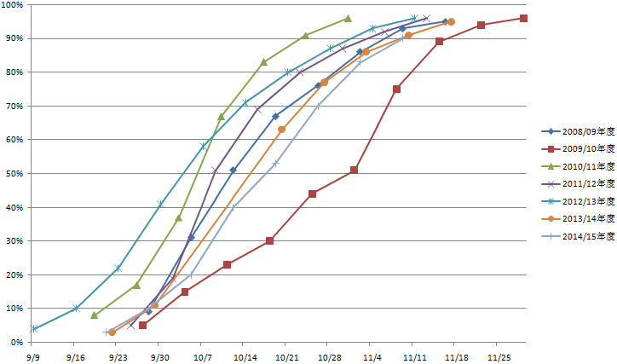
资料来源：USDA、信达期货研发中心
美豆主产区“伊利诺伊”和“爱荷华”，大豆收割率分别为91%和96%。天气预报显示，16日至18日气温低于正常水准，但中西部的东部地区余下的收割作业不会出现较为严重的中断。
3、美国大豆出口销售报告
截至11月6日当周，美国2014/15年度大豆出口净销售为1,074,400吨，位于分析师预估的50-150万吨区间的中端。2015/16年度大豆出口净销售400吨。当周，美国2014/15年度大豆出口装船2,268,800吨。美国对海外买家的大豆出口净销售量较前周下降33%，不及市场预期。

图2美国大豆出口销售进度（单位：吨）

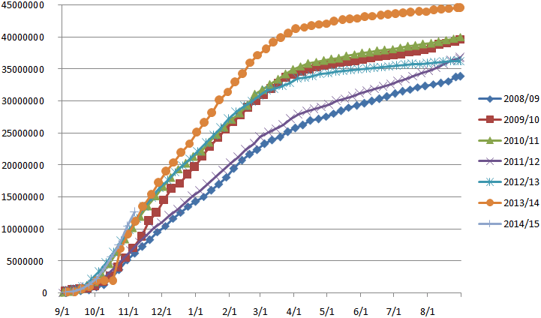
资料来源：USDA、信达期货研发中心
4、CFTC商品基金持仓
美国商品期货交易委员会（CFTC）的报告显示，截至11月11日，商品基金在CBOT大豆期货总持仓为660607手，较11月4日增加5308手。其中，基金多头增仓2533手，基金空头增仓-9290手，净多持仓为25115手，较上周增加11823手。
表2 CFTC大豆总持仓变化情况（单位：张）
日期 | 总计  持仓 | 报告头寸 |  |  |  |  | 非报告头寸
 |  | 非商业持仓（基金） |  |  | 商业持仓
 |  | 多头 | 空头 | 套利 | 多头 | 空头 | 多头 | 空头
11月4日 | 655299 | 196530 | 183238 | 79960 | 334718 | 262008 | 44091 | 130093
11月11日 | 660607 | 199063 | 173948 | 82001 | 333384 | 278098 | 46159 | 126560
变化量 | 5308 | 2533 | -9290 | 2041 | -1334 | 16090 | 2068 | -3533

图3 CFTC大豆总持仓与基金净多持仓（单位：手）
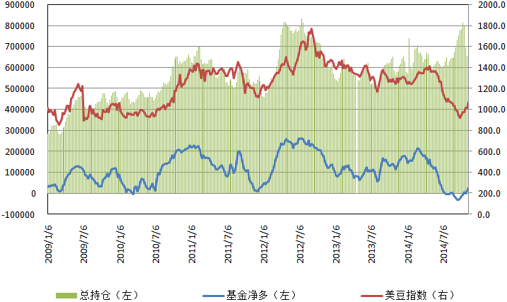
资料来源：CFTC、文华财经、信达期货研发中心
5、国内进口大豆港口库存
截至11月14日，进口大豆港口库存6582340吨，较11月7日增加47790吨。库存仍处于高位区间。随着后期低价进口豆陆续抵港，库存量有望进一步攀升。
图4 进口大豆港口库存（单位：吨）
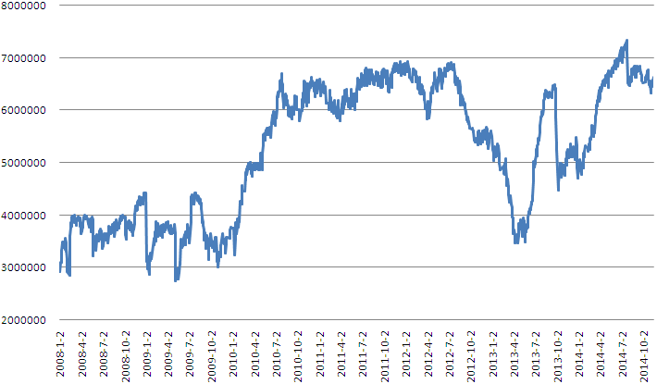
资料来源：中华粮网、信达期货研发中心
6、粕类库存与开机率
第45周，随着部分大豆逐步到港，本周沿海油厂进口大豆库存量有所增加，2014年第45周（截止11月9日），国内沿海主要地区油厂进口大豆总库存量303.9万吨，较上周的287.36万吨增加16.54万吨，增幅5.75%，较去年同期的223.87万吨高出35.74%。
油厂开机率大幅下降，使得当周豆粕库存量继续下降，而部分油厂卖了一些远期合同，豆粕未执行合同量也继续增加。截止11月9日，国内沿海主要地区油厂豆粕总库存量42.9万吨，较上周的49.17万吨减少6.27万吨，降幅12.75%，较去年同期的44.95万吨下降4.56%。豆粕未执行合同366.1万吨，较上周的348.26万吨增加17.84万吨，增幅5.12%，较去年同期的150.54万吨增长143.19%。进入第46周，油厂开机率将小幅回升，且随着豆粕出现回落，买家入市积极性减弱，预计下周豆粕库存降速将放缓，因压榨利润良好，大豆到港后油厂将迅速恢复生产，下半月开始豆粕库存或开始止降并小幅回升，至月底或12月初，豆粕供应紧张局面将基本缓解。
图5 油厂豆粕库存和未执行合同数量（单位：万吨）
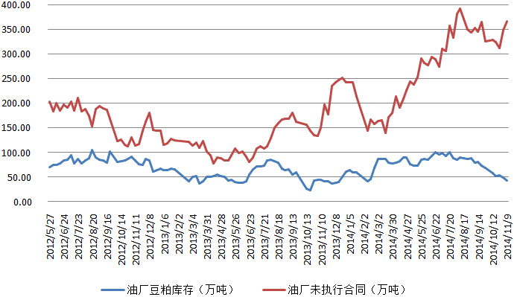
资料来源：天下粮仓、信达期货研发中心
第46周（11月8日-11月14日），国内油厂开机率有所提高，随着大豆陆续到港，部分油厂恢复开机，加上APEC会议结束，华北部分油厂也恢复开机。本周全国各地油厂大豆压榨总量1321550吨（出粕1050632吨，出油237879吨），较上周的1198250吨增长10.29%。本周大豆压榨开机率为44.33%，较上周的40.19%增加4.14%。下周，大豆集中到港，且因压榨利润良好，油厂开机积极性较高，下周油厂开机率将大幅提高，按目前油厂的开机计划核算，下周全国各油厂大豆压榨总量将提高至148万吨，较本周的132.155万吨增11.98%
图6 国内主要大豆压榨企业开机率
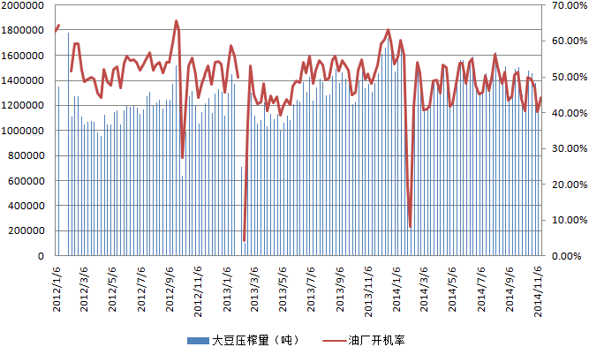
资料来源：天下粮仓、信达期货研发中心
第45周（11月3日-11月9日），本周全国纳入调查的67家油厂菜籽压榨总量99655吨，较上周的93643吨增加6012吨。本周菜籽压榨开机率（产能利用率）为28.53%，较上周的26.81%上升1.72%。本周沿海地区菜籽衔接上后陆续恢复开机，开机率小幅回升。而目前国产菜籽主产区大部分油厂已经完成菜籽收储及压榨任务结束，大多停机，开机率变化不大。

图7 两广及福建油厂菜粕库存和未执行合同数量（单位：吨）
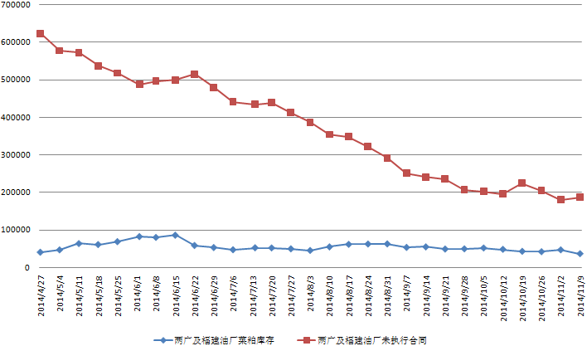
资料来源：天下粮仓、信达期货研中心
图8 国内各地区菜籽压榨产能利用率
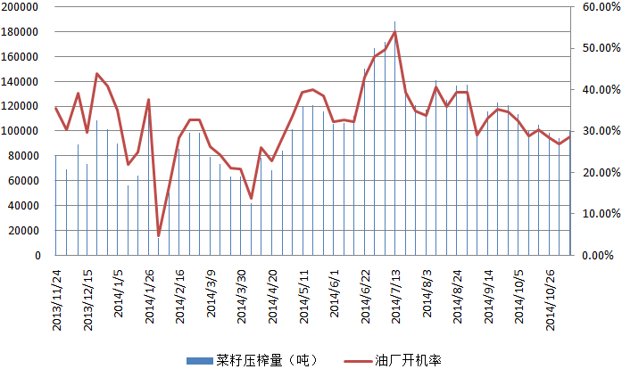
资料来源：天下粮仓、信达期货研发中心

7、现货价格
图9豆粕现货价格走势（元/吨）
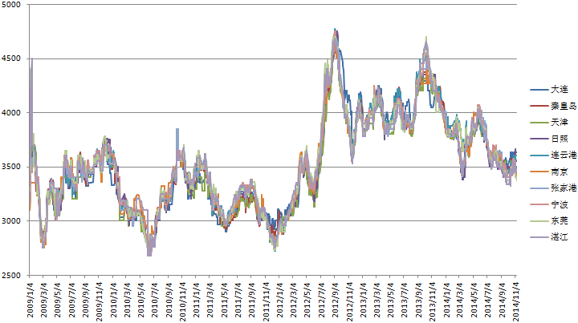
资料来源：农业部、信达期货研发中心
图10 菜粕现货价格走势（元/吨）
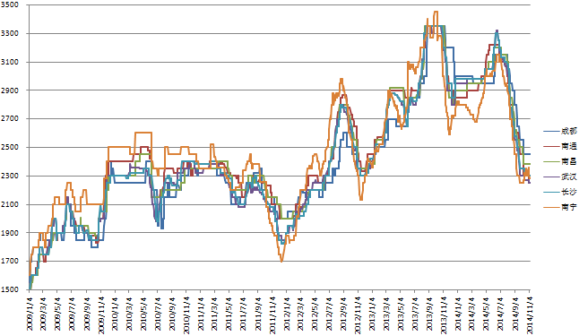
资料来源：农业部、信达期货研发中心

8、养殖
截至11月14日，全国22省市猪粮比价为5.72:1。本周国内生猪价格相比上周继续小幅反弹，本周国内生猪均价上涨至13.345元/公斤，涨幅为0.079元/公斤。目前养殖户和屠宰场心态方面有所僵持，在生猪价格逐步反弹的情况下，养殖户压栏心态较为积极，而养殖户收购积极性却也跟随下滑，提价收猪的意向较为清淡，因此本周生猪价格依旧以小涨为主。
今年猪价主要受制于生猪生产能力相对过剩和市场供给充足的影响，本年度猪价并未出现大幅上涨的空间，甚至在年中反弹的空当仍旧有部分养殖户处于亏损状态，因此当猪价出现小幅反弹的时候，猪价短时间出现波动也难免；此阶段虽然生猪价格再次出现了反弹，但是各个城市的价格反弹持续性却不高，其现象主要表现为价格小幅上调之后就趋于平静，且屠宰企业压价行为很普遍，尤其是在北方地区，对养殖户的冲击不小。
随着市场人士对第四季度南北地区生猪终端需求提升的预期，养殖户对后市生猪价格反弹建立了信心，压栏心态再起，但如若后期消费水平提升有限或供应仍旧大于需求的话，将会拖累生猪价格反弹的步伐。综上所述，目前消费和供给一直处于矛盾之中，供需博弈也将持续，预计后续生猪市场延续震荡行情的机率偏大。
图11 国内22省市猪粮比价
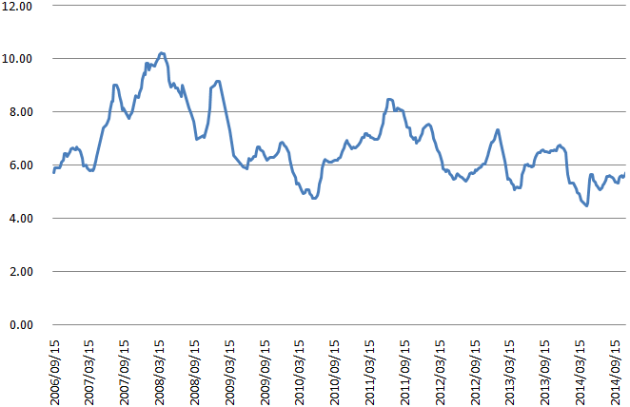
资料来源：中国畜牧业信息网、信达期货研发中心
第三部分、粕类操作建议
M1501可逢高做空。
公司简介

信达期货有限公司成立于1995年10月，系经中国证券监督管理委员会核发《经营期货业务许可证》（许可证号32060000），专营国内期货业务的有限责任公司。
公司由信达证券股份有限公司全资控股，注册资本5亿元人民币，是国内规范化、信誉高的大型期货公司之一；是中国金融期货交易所15家全面结算会员之一（会员号0017）。
公司现拥有中金所、上海、大连、郑州商品交易所四大期货交易所的全权会员资格和交易席位，可以为客户代理所有已上市品种的期货交易及中金所交易会员的代理结算，并依托强大股东背景向客户提供全方位金融信息服务。

雄厚金融央企背景

信达证券股份有限公司注册地在北京市，是国内AMC系第一家证券公司。公司属综合类证券券商，注册资本为25.687亿元人民币，拥有68家营业部。
信达证券主要出资人及控股股东是中国信达资产管理股份有限公司。中国信达资产管理股份有限公司是经国务院和人民银行批准，由财政部出资于1999年4月设立的国有独资非银行金融机构，注册资本金251亿人民币，是国内第一家金融资产管理公司。
经过多年的发展，信达资产管理股份有限公司取得了良好的业绩，各项指标居行业领先水平。信达资产管理股份有限公司现搭建了证券、基金、保险、信托等金融服务平台，综合服务金融集团的框架初步形成。

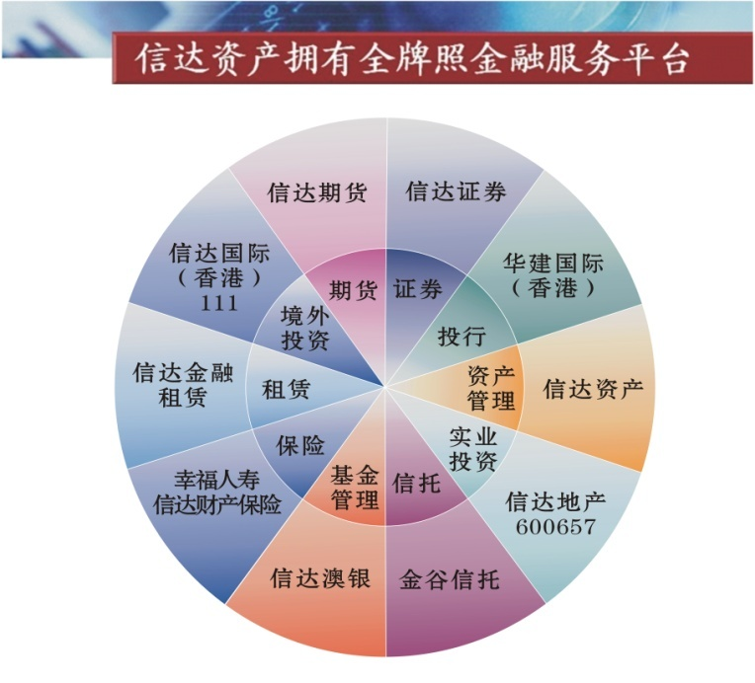

信达期货分支机构
- 北京营业部 北京市朝阳区裕民路12号中国国际科技会展中心A座506室
（咨询电话：010-82252929-8012或8011）

- 上海营业部 上海市静安区北京西路1399号信达大厦(建京大厦)11楼E座
（咨询电话：021-50819383）

- 广州营业部 广州市天河区体育西路111号建和中心大厦11层C单元
（咨询电话：020-28862026）

- 沈阳营业部 沈阳市沈河区惠工街56号8层
（咨询电话：024-31061955；024-31061966）

- 哈尔滨营业部 哈尔滨市南岗区长江路157号欧倍德中心5层3号
（咨询电话：0451-87222480转815）

- 石家庄营业部 石家庄市平安南大街30号万隆大厦5层
（咨询电话：0311-89691960；0311-89691961）

- 大连营业部 大连市沙河口区会展路129号期货大厦2409室
（咨询电话：0411-84807575；0411-84807776）

- 金华营业部 金华市中山路331号海洋大厦8层
（咨询电话：0579-82328747；0579-82300876）

- 乐清营业部 乐清市乐成镇乐怡路2号乐怡大厦3层
（咨询电话：0577-27826500）

- 富阳营业部 富阳市江滨西大道57号国贸中心写字楼901-902
（咨询电话：0571-23238918）

- 台州营业部 台州市路桥区银安街679号耀江广场商务楼5层
（咨询电话：0576-82696333）

- 义乌营业部 义乌市宾王路158号银都商务楼6层
（咨询电话：0579-85400021）

- 温州营业部 温州市车站大道545号京龙大厦11层
（咨询电话：0577-88128810）

- 宁波营业部 宁波市江东区悦盛路359号滨江商业广场007幢14楼
（咨询电话：0574-28839988）

- 深圳营业部 深圳市福田区金田路4028号荣超经贸中心2710
（咨询电话：0755-83739066）
重要声明

报告中的信息均来源于公开可获得的资料，信达期货有限公司力求准确可靠，但对这些信息的准确性及完整性不做任何保证，据此投资，责任自负。
本报告不构成个人投资建议，也没有考虑到个别客户特殊的投资目标、财政状况或需要。
客户应考虑本报告中的任何意见或建议是否符合其特定情况。未经信达期货有限公司授权许可，任何引用、转载以及向第三方传播本报告的行为均可能承担法律责任。
期市有风险，入市需谨慎。

